**Project Management Plan dan Project Charter**

**Management Proyek Teknologi Informasi**



Disusun Oleh :

Kelompok 6 Management Proyek Teknologi Informasi

Unit PPLK

**Fakultas Teknologi Informasi**

**Universitas Kristen Duta Wacana**

**Maret, 2016**

Anggota Kelompok 6 Management Proyek Teknologi Informasi

|  |  |  |
| --- | --- | --- |
| Nama | Program Studi | NIM |
| Desend Souhuwat | Teknik Informatika | 71120108 |
| Rully Adhi P. | Teknik Informatika | 71130003 |
| Senna Christanto | Teknik Informatika | 71130011 |
| Charista Ellianni C. | Teknik Informatika | 71130040 |
| Hiroshi Junio Chandra | Teknik Informatika | 71130045 |
| Ervan Kurnia Sanjaya | Teknik Informatika | 71130048 |
| Yoshua Stefan | Teknik Informatika | 71130053 |
| Robet Agung Sanjaya | Teknik Informatika | 71130090 |
| Stevanus Tjandra | Teknik Informatika | 71130101 |
| F. X. Raynald S. | Teknik Informatika | 71130137 |
| Deprianto Harrinata | Sistem Informasi | 72110079 |
| Dismas Randhyan | Sistem Informasi | 72130002 |
| Agnes Oktamia | Sistem Informasi | 72130006 |
| Maria Alexandra C. | Sistem Informasi | 72130034 |

**PROJECT MANAGEMENT PLAN**

1. **Requirement Gathering**

Pada hari Jumat, 29 Januari 2016, tim Manajemen Proyek Teknologi Informasi Kelompok 6 melakukan wawancara dengan unit kami yaitu unit Pusat Pelatihan dan Layanan Komputer (PPLK) UKDW. Wawancara pada hari itu dihadiri oleh seluruh anggota kelompok 6 Manajemen Proyek Teknologi Informasi. Narasumber yang menjadi subyek wawancara kami adalah pemimpin unit PPLK yakni Bapak Abet A. Narisworo.

Adapun permintaan Pak Abet selaku pemimpin PPLK mengenai web yang akan dibuat adalah sebagai berikut:

* Terdapat jadwal lab komputer UKDW selama 1 semester. Bisa membuat, edit dan menghapus jadwal.
* Menampilkan profil PPLK.
* Menampilkan daftar kursus dan sertifikasi disertai dengan keterangan.
* Terdapat berita-berita terbaru PPLK.
* Terdapat admin (untuk mengatur pengaturan jadwal, berita).
* Warna dominan biru atau biru muda.
* Target penyelesaian web adalah akhir April.

1. **Scope Statement**

* Web yang dibuat hanya sesuai dengan permintaan yang telah disepakati oleh pihak PPLK dan tim.
* Web yang dibuat hanya diperuntukkan sebagai keperluan profil bagi unit PPLK UKDW, tidak untuk unit lainnya.
* Login web hanya dibatasi untuk admin dan hanya admin yang dapat mengedit. Sementara bagi pengunjung hanya bisa melihat saja.

1. **Work Breakdown Structure**
2. Pembentukkan tim
   1. Memilih project manager.
   2. Membangun dan menentukkan role dari masing-masing anggota tim.
3. Perencanaan
   1. Mengumpulkan informasi kebutuhan yang dibutuhkan oleh stakeholder, PPLK UKDW dengan melakukan wawancara.
   2. Membuat batasan-batasan dari web yang akan dibuat melalui kesepakatan antara tim dengan stakeholder.
   3. Membuat dokumen-dokumen yang dibutuhkan.
      1. Membuat Project Charter
      2. Membuat Work Breakdown Structure
      3. Membuat Milestone
4. Eksekusi
   1. Konsep
      1. Menetapkan konsep sesuai dengan kebutuhan stakeholder.
      2. Menetapkan rancangan-rancangan pembuatan web bersama tim.
   2. Website Design
      1. Membuat rancangan tampilan antarmuka dari web yang akan dibuat.
      2. Melakukan konsultasi berkaitan dengan rancangan antarmuka yang telah dibuat.
   3. Website Development
5. Monitoring dan Controlling
6. Testing Website
   1. Melakukan testing terhadap website.
   2. Revisi bug yang ada pada website.
7. Pengujian web kepada stakeholder
8. Revisi Website
9. Closing
   1. Penyerahan website kepada stakeholder.
   2. Melakukan evaluasi tim selama pengerjaan proyek.
10. **Milestone List**

|  |  |  |
| --- | --- | --- |
| Milestone | Tanggal | Penanggung Jawab |
| Information Gathering | 29 Januari 2016 | Project Manager, Divisi Informasi dan Testing. |
| Scope Statement | 29 Januari 2016 | Project Manager, Divisi Informasi dan Testing. |
| Membuat dokumen (project charter, WBS, dll) | 1 Februari 2016 | Sekretaris. |
| Membuat konsep website. | 12 Februari 2016 | All Tim. |
| Web Design | 15 Februari 2016 | Divisi Desain. |
| Web Development | 29 Februari 2016 | Divisi Programmer. |
| Konsultasi progres | 30 Maret 2016 | Project Manager, Divisi Programmer, Divisi Informasi dan Testing. |
| Testing website. | 11 April 2016 | Divisi Informasi dan Testing |
| Konsultasi progres | 12 April 2016 | Project Manager, Divisi Programmer, Divisi Informasi dan Testing. |
| Revisi Bug | 13 April 2016 | Divisi Programmer |
| Pengujian website pada unit PPLK. | 22 April 2016 | All Tim. |
| Revisi final | 25 April 2016 | Divisi Programmer |
| Presentasi final | 28 April 2016 | All Tim |
| Penyerahan website | 28 April 2016 | All Tim |
| Rapat evaluasi | 29 April 2016 | All Tim |
| Monitoring progress | Setiap Jumat | All Tim |

1. **Gantt Chart**

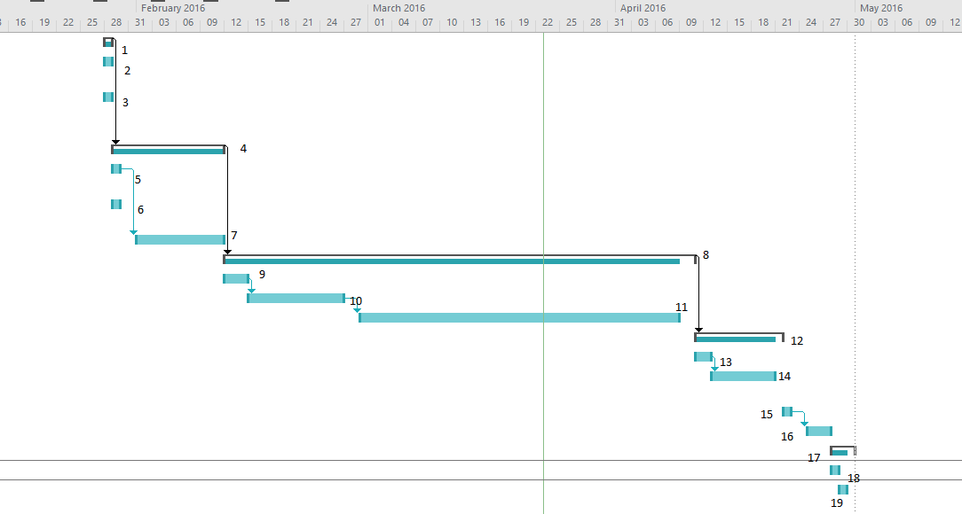

Keterangan Gantt Chart :

1. Pembentukkan Tim.
2. Memilih Project Manager.
3. Menentukkan peran masing-masing member dalam tim.
4. Perencanaan.
5. Pengumpulan Informasi.
6. Pembuatan batasan persyaratan (scope statement).
7. Membuat dokumentasi.
8. Eksekusi.
9. Menentukkan konsep web yang akan dibuat.
10. Web Design.
11. Web Development.
12. Testing Website.
13. Testing.
14. Revisi Bug hasil testing.
15. Pengujian ke unit PPLK.
16. Revisi website final.
17. Closing.
18. Penyerahan.
19. Rapat evaluasi.
20. **Cost Estimation**

|  |  |  |  |  |
| --- | --- | --- | --- | --- |
| Nama Pengeluaran | Satuan Unit | Keterangan | Satuan Harga | Total |
| Gaji Project Manager | 1 orang | 100 jam | Rp 90.000 | Rp 9.000.000 |
| Gaji Wakil Project Manager | 1 orang | 80 jam | Rp 65.000 | Rp 5.200.000 |
| Gaji Sekretaris | 1 orang | 60 jam | Rp 40.000 | Rp 2.400.000 |
| Gaji Koor. Div. Programmer | 1 orang | 110 jam | Rp 60.000 | Rp 6.600.000 |
| Gaji Div. Programmer | 2 orang | 110 jam | Rp 50.000 | Rp 11.000.000 |
| Gaji Koor. Div. Desain | 1 orang | 70 jam | Rp 50.000 | Rp 3.500.000 |
| Gaji Div. Desain | 2 orang | 70 jam | Rp 40.000 | Rp 5.600.000 |
| Gaji Koor. Div. Informasi dan Testing | 1 orang | 50 jam | Rp 40.000 | Rp 2.000.000 |
| Gaji Div. Informasi dan Testing | 4 orang | 50 jam | Rp 35.000 | Rp 7.000.000 |
| Komunikasi | 14 orang | - | Rp 50.000 | Rp 700.000 |
| Subtotal | | | | Rp 53.000.000 |

1. **Risk Registers**

|  |  |  |  |  |  |
| --- | --- | --- | --- | --- | --- |
| Risk | Description | Root Cause | Risk Owner | Impact | Potential Responses |
| Meeting | Kesulitan untuk melakukan pertemuan antar tim. | Perbedaan jadwal dari masing-masing anggota tim. | Semua anggota. | High | * Menetapkan hari rapat tetap. * Membuat sarana komunikasi grup lewat media sosial. * Segala sarana komunikasi dan informasi dilakukan melalui grup media sosial tersebut. |
| Informasi terbatas | Terbatasnya informasi yang diberikan oleh stakeholder. | Minimalnya pertemuan dengan stakeholder. | Project Manager, Divisi Informasi | Medium | * Mencari informasi lewat media lain yang berkaitan dengan unit terkait. * Melakukan pertemuan rutin setiap progres. |
| Time Management | Perkiraan pengerjaan projek yang tidak sesuai jadwal. | Keterlambatan pengumpulan sesuai deadline yang sudah disepakati bersama. | Project Manager | High | * Mengingatkan kepada setiap anggota mengenai waktu yang tersedia. * Menggunakan WBS dan Milestone sebagai acuan waktu setiap pekerjaan. |
| Pelatihan mengenai sistem. | Pihak unik kesulitan untuk memahami dan menggunakan web dengan benar. | Kurangnya pengetahuan dari unit terkait. | Project Manager | Low | * Mengadakan latihan kepada unit terkait cara penggunaan web dengan benar. |

1. **Project Role and Job Description**

|  |  |  |
| --- | --- | --- |
| Nama Member | Peran | Job Descriprion |
| Hiroshi Junio C. | Project Manager | * Merencanakan dan melaksanakan project bersama tim. * Melakukkan monitoring dan controlling. * Bertanggung jawab atas kelancaran proyek. |
| Agnes Oktamia | Wakil Project Manager | * Membantu dan mendukung setiap tugas dari project manager. |
| Charista Elliani C. | Sekretaris | * Mencatat notulen rapat. * Membuat berita acara rapat. * Mengontrol presensi setiap anggota pada saat rapat. * Menyimpan ha yang berhubungan dengan dokumentasi. |
| Ervan Kurnia S. | Koor. Div. Programmer | * Mengkoordinasi divisi programmer. * Merancang dan membuat web. |
| Maria Alexandra C. | Div. Programmer | * Merancang dan membuat web. |
| Dismas Randhyan | Div. Programmer | * Merancang dan membuat web. |
| Stevanus Tjandra | Koor. Div. Desain | * Mengkoordinasi divisi desain. * Merancang dan membuat tampilan web. |
| Robet Agung S. | Div. Desain | * Merancang dan membuat tampilan web. |
| F. X. Raynald S. | Div. Desain | * Merancang dan membuat tampilan web. |
| Deprianto H. | Koor. Div. Informasi dan Testing | * Mengkoordinasi divisi informasi dan testing. * Melakukan pencarian informasi. * Melakukan pengujian web. |
| Senna Christanto | Div. Informasi dan Testing | * Melakukan pencarian informasi. * Melakukan pengujian web. |
| Rully Adhi P. | Div. Informasi dan Testing | * Melakukan pencarian informasi. * Melakukan pengujian web. |
| Desend S. | Div. Informasi dan Testing | * Melakukan pencarian informasi. * Melakukan pengujian web. |
| Yoshua Stefan | Div. Infromasi dan Testing | * Melakukan pencarian informasi. * Melakukan pengujian web. |